Названия предметов, их признаки и действия (повторение).
Упражнение 1. Спишите и подчеркните слова, обозначающие название предмета.
Заря погасла. Взошло солнце. Серебрится роса на траве. Веет ветерок. Идёт к реке стадо. В саду зачирикали воробьи. Воркуют голуби. Плещутся рыбки в пруду. В лесу кукует кукушка. Едет в поле тракторист.
Упражнение 2. Рассмотрите картинку. Перечислите и запишите названия всех предметов, какие вы видите в комнате маленькой хозяйки.
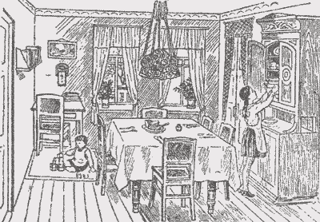
Упражнение 3. Напишите по образцу: что это?
Берёза — дерево. Шкаф — ... . Одуванчик — ... . Подосиновик — ... . Графин — ... . Клевер — ... . Утро — ... . Декабрь — ... . Осень — ... . Москва — ... . Волга — ... . Молотилка — ... .
Слова для вставки: цветок, мебель, город, посуда, река, часть суток, название месяца, гриб, трава, время года, машина.
Упражнение 4. Из списка названий предметов выпишите те, которые обозначают неодушевлённые предметы.
Дети, часы, белка, волчок, туча, пар, верба, пчела, дым, солнышко, капля, ручей, ветер, утки, пароход, червяк, самолёт, поезд, котята, птенчик, ветки, крот, мотылёк, старик.
Упражнение 5. Рассмотрите картинку и расскажите, кто из детей что делает. Дайте детям имена. Составьте по картинке устный рассказ. Расскажите о ваших зимних забавах.
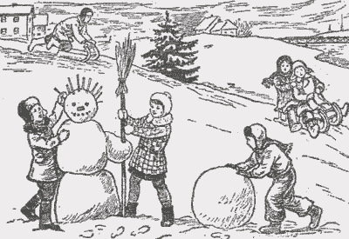
Упражнение 6. К данным примерам припишите из правого столбика недостающие слова. Что они обозначают?
Овощи едят, а молоко ... .  Булки пекут, а суп ... .  Рожь жнут, а клевер ... .  Чулки вяжут, а бельё ... . | шьют  косят  пьют  варят
Упражнение 7. Рассказ по вопросам.
Зимой.
Какое время года наступило? Какой выпал снег? Какой лёд стал на пруду? Что приготовили дети? Какую сделали гору? Как катались на санках, коньках и лыжах?
Упражнение 8. Составьте по вопросам описание стола.
Что такое стол? Кто делает столы и из чего? Что внизу стола? Что вверху стола? Что кладут на стол? Что делают за столом?
В. Г. Поляков и В. М. Чистяков

